**How This Guide Communicates With You**

**このガイドはどのようにあなたとコミュニケーションをとるか**

このガイドでは、Mentatのほとんどの側面をカバーする様々なエンジニアリング問題を通して、Mentatの使用方法を説明しています。検索ツールを使って、あなたのニーズに合った例題を見つけてください。初めてお使いになる方は、「Mentatの基本」でMentatをご紹介しています。

このガイドの各例題は、対応するプロシージャ・ファイルを使って再生することができます。そのためには、その章の最後に行って、ボタンを押してください。なお、プロシージャーファイルは、1ステップずつ実行することができます。

**章の構成**

このユーザーズガイドには、多数のサンプルセッションが含まれており、分析を正しく実行する方法を段階的に学ぶことができます。

典型的な章は、いくつかの結果のプロットを含む例題の概要から始まります。その後、例題について説明します。

いくつかの章では、モデルのセットアップと後処理を完全に説明していますが、他の章では、Mentatの一般的な知識を前提として、Mentatの特定の部分にのみ焦点を当てています。

各章の最後には、例題を実行するために必要な入力ファイルがリストアップされています。ボタンを押すと、現在のMentatセッションで例題を起動することができます。

**シーケンスをクリックすると**

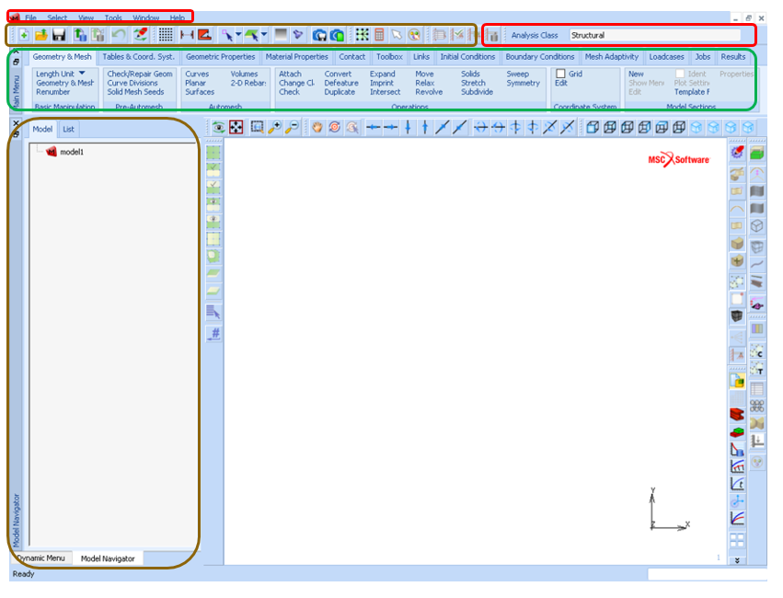図 1: メニューバーと解析クラスパネル、メインメニュー、モデルナビゲーターとツールバーのアイコンを表示した Mentat のウィンドウ

このガイドでは、何をすべきかを示すためにクリック・シーケンスを使用しています。クリック・シーケンスは、作成中のモデルで実行されるいくつかのアクションで構成されています。

クリックシーケンスの例を挙げます。

ジオメトリとメッシュ」➞「基本操作

➞ ジオメトリ＆メッシュ

--- ジオメトリ ---

点です。追加

1,1,0

X,Y,Z

2,2,0

➞材料➞標準➞鉄

プロパティ

右クリック

選択➞選択コントロール...

ポイント

すべての既存の

色の違いは、Mentatのウィンドウのどこで操作するかを示しています（図1参照）。赤色はメニューバーと解析クラスパネルに、緑色はメインメニューに、茶色はモデルナビゲーター（で始まる）と様々なツールバーのアイコンに使用されます。

データを入力する必要がある場合は、黒が使用されます。

クリックする手順の例では、最初のステップが緑色になっていますが、これはユーザーがメインメニューでアクションを実行する必要があることを示しています。Geometry & Mesh」タブをクリックし、「Basic Manipulation」パネルを探し、「Geometry & Mesh」をクリックします。

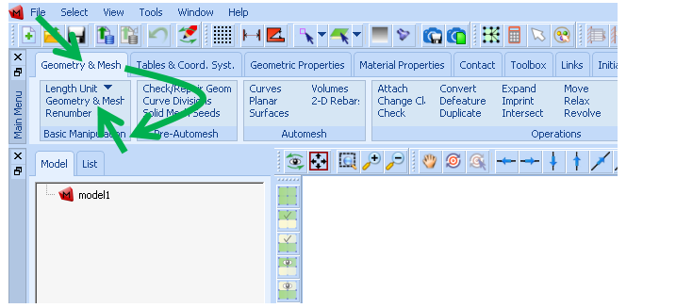図 2: 「ジオメトリとメッシュを開く」メニュー

すべてが正しく行われていれば、このポップアップメニューが表示されます。

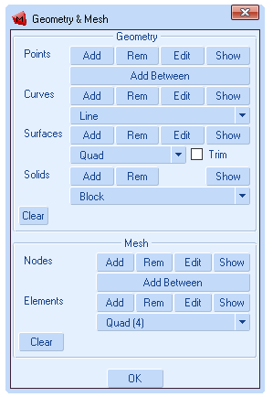

図 3: [ジオメトリとメッシュ] メニュー

他の方法としては、モデル・ナビゲーターをマウスの右ボタンでクリックすることができます。

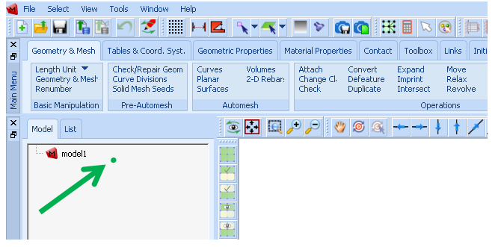図 4: モデルナビゲータでの右クリック

すべてが正しく行われていれば、このようなツリーが表示されます。

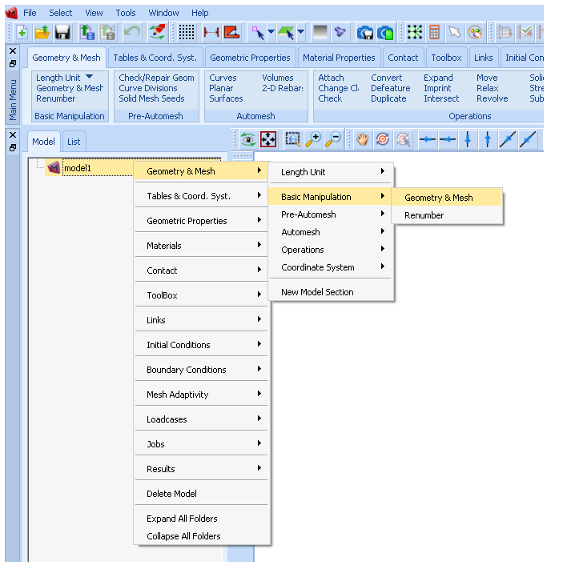図 5: ジオメトリとメッシュを選択するためのメイン・コンテキスト・メニュー

次のステップは水色で表示されています。これは、ユーザーが先ほど開いたポップアップメニューで行動する必要があることを意味します。大きなメニューの場合、ユーザーはアクションが発生する「フレーム」を探す必要があります。Geometry & Meshポップアップメニューには2つのフレームがあります： --- Geometry --- と --- Mesh ---です。

**--- ジオメトリ**

ここでは、ジオメトリのフレームでアクションを実行する必要があります。

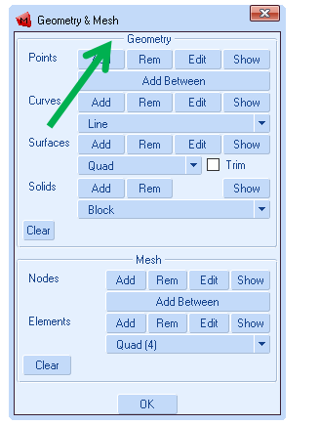

図 6: ジオメトリ・フレーム

次のステップは、水色の単色で表示されます。これは、ユーザーがポップアップメニューの項目をクリックする必要があることを意味します。ユーザーは「Add」ボタンをクリックし、続いて座標を入力する必要があります。

点。追加

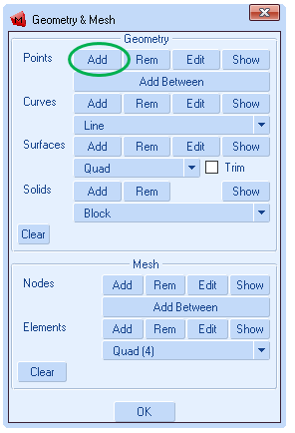

図7：「追加」ボタン

次の2行が黒く表示されているのは、データを入力する必要があることを意味します。ユーザーは、ダイアログパネルのコマンドラインでデータを入力することができます。

1,1,0

X,Y,Z

2,2,0

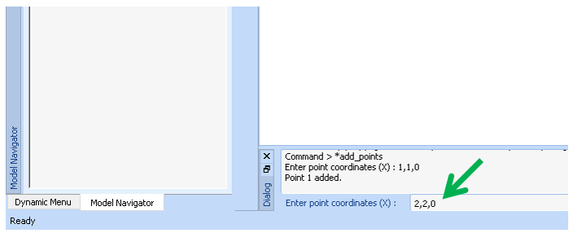図8：データが入力されたダイアログパネル

次のステップは茶色で表示されています。茶色は、モデルナビゲーター（前に）またはツールバーのいずれかでアクションが実行されていることを意味します。

➞材料➞標準➞鉄

プロパティ

右クリック

モデルナビゲーターでは、マウスの右ボタンをクリックするとコンテキストメニューが表示され、そこから様々なアクションを選択することができます。この例では、「プロパティ」が選択され、「マテリアルのプロパティ」メニューが表示されます。

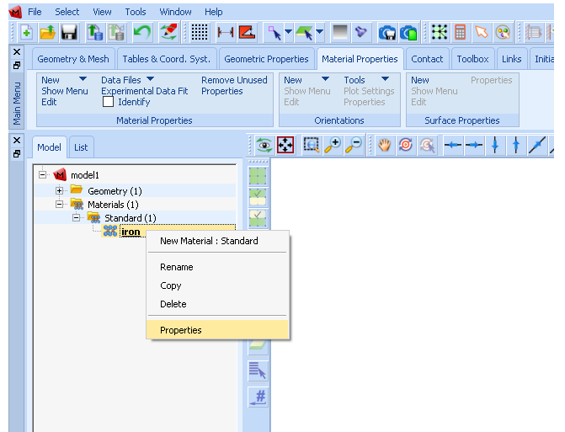図 9: モデル・ナビゲーター・ツリーのアクション

次の行では、List Specification Toolbarのアイコンを使用する方法を説明します。この例では、ユーザーはモデル内のすべてのポイントを選択したいと考えています。最初のステップは赤で表示されています。これは、メニューバーのボタンを使用する必要があることを意味します。

選択➞選択コントロール...

ポイント

既存のすべての。

選択コントロールメニューが表示されます。このメニューでは、[ポイント]ボタンをクリックし、続いてグラフィックスエリアの左にあるリスト指定ツールバーの[既存のすべて]アイコンをクリックします。

**例題の実行**

この章の最後には、例題を実行するためのセクションがあります。

入力ファイル

以下の表は、この例題を実行するために必要なファイルの一覧です。Marc Documentationがインストールされていれば、表の3番目の列にあるボタンをクリックして例題を実行することができます。そうすると、ファイルはカレントディレクトリにコピーされて

ツール➞プロシージャ...

メニューに読み込まれ、そこから実行することができます。

ファイル名 説明 実行

サンプル.proc 上記の例を実行するためのMentatプロシージャファイル 

ボタンをクリックすると、以下のポップアップメニューが表示されます。

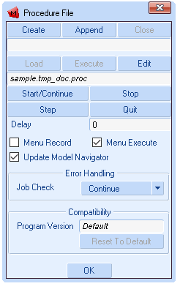

図 10: プロシージャ・ファイル・メニュー

この例を実行するには「Start/Continue」を、段階的に実行するには「Step」をクリックします。

**手順ファイル**

Mentatを使って作業する際には、コマンドが実行されます。これらの動作はすべて記録され、プロシージャファイルと呼ばれるものに保存されます。このようなプロシージャファイルは、後から再び実行することができます。